**阶段结果20190314-策略仿真结果**

一 FLS方法

主程序M_S_FLS.m

1 设置参数

其中窗口长度、多头、空头、平仓、FLS参数都是必填项目；

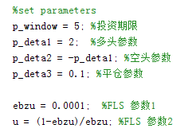

2 初始化

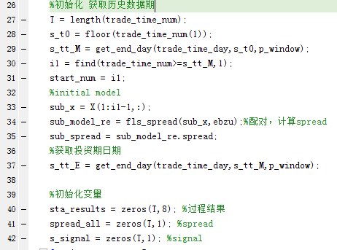

初始化阶段使用历史期数据计算历史的spread值。使用的方法为fls_spread.m，该方法包括了寻找相关系数最大的组合，去除停牌数值，fls计算，spread，详细过程可以见程序。

3 策略模拟步骤

1. 获取最新数据，并查看数据是否停牌，如果停牌跳过，进入下一循环，否者进入下一步；
2. 获取数据，更新fls模型，计算最新的beta；
3. 升级spread的均值、标准差
4. 根据最新的spread、均值、标准差判断做多、做空、清仓信号；
5. 查看投资期限是否到期，如果到期，更新模型，投资期，否者进入下一步；
6. 记录，并进入下一循环。
7. 循环结束后获取了所有的信号，然后根据信号计算回测曲线，程序为sta_get_position.m。

4 计算结果

投资期3天



投资期5天



投资期30天



投资期60天



二 策略协整策略

主程序M_S_cointegration.m

1 程序说明

协整策略和FLS的区别在于beta值只利用历史数据计算，不更新，所用方法为协整回归。其它思路和FLS完全相同。程序流也几乎一致，不再对程序做具体描述。

2 计算结果

投资期3天



投资期5天



投资期30天



投资期60天

